Megrendelőlap

Cégnév: | NENESZ egyesület |  | Név:
Telefonszám: |  |  | E-mail cím:
Előadás dátuma: |  |  | Előadás kezdete:
Kategória:  (Prémium, I., II.) |  |  | Kedvezmény mértéke: |  | 25%
Igényelt jegyek száma:
Felnőttjegy: |  | Gyerekjegy: |  | Nyugdíjasjegy:

Jegyrendelési útmutató:
A kedvezmény 2022. november 30-ig érvényes.
Kérem, minden adatot szíveskedjen hiánytalanul kitölteni! Kedvezményes jegyet csak a jegyrendelő nyomtatvány kitöltésével vásárolhat. A rendeléseket hétfőtől péntekig dolgozzuk fel, minden esetben visszaigazolást küldünk, a regisztrációt követően az e-mailben kapott foglalási sorszámmal a jegyek átvehetők a Fővárosi Nagycirkusz jegypénztáraiban.
Új rendelést aktuális hétvégére péntek 12:00 óráig lehet leadni, az ezt követően beérkező igényeket csak a következő héten tudjuk feldolgozni!
Gyermekjegy: 4-18 éves korig. 4 éves kor alatt nem kötelező a jegyvásárlás, amennyiben a gyermek ölben tud ülni az előadás ideje alatt.
Kérem, hogy foglalását az alábbi e-mail címre legyen kedves visszajuttatni: foglalas@circus.hu; nenesz@nenesz.hu.
Fizető eszközök: készpénz, bankkártya, Szép kártya, (fényképes igazolvány felmutatása szükséges), Edenred utalvány és kártya.

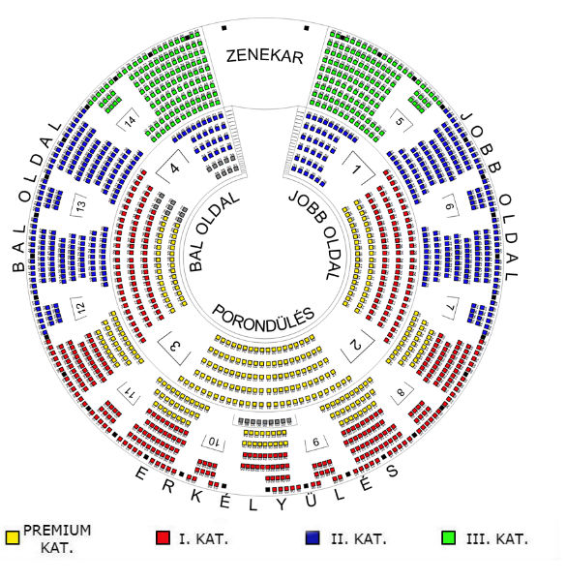
KEDVEZMÉNYES JEGYÁRAK (25%)

Felnőtt

Nyugdíjas

Gyerek

Prémium

3375 Ft

2531

F
t

2363 Ft

I. kategória

2925 Ft

2194 Ft

2048 Ft

II.kategória

2625 Ft

1969 Ft

1838 Ft

